**基础信息字段整理**

## 概述

支撑平台中用户模块所有的基础信息维护页面都以此文档为准

表格中所有字段除非说明为选填，否则都为必填

### 页面展示

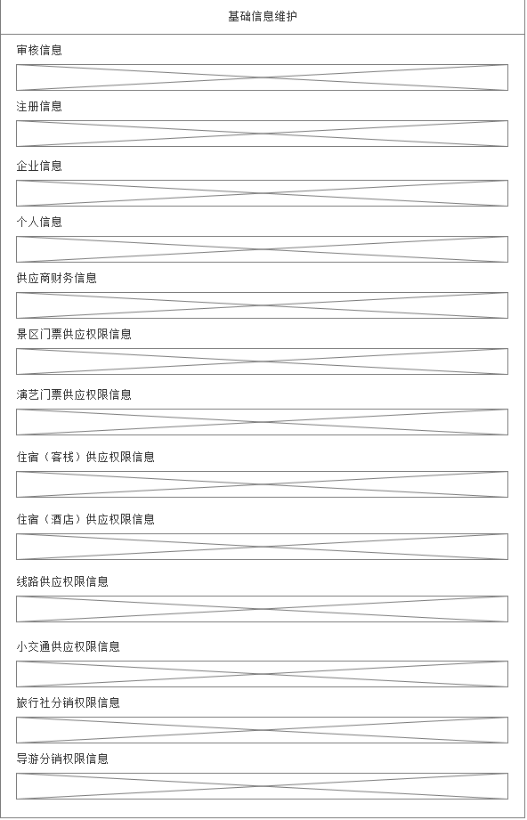

## 字段描述

### 审核及注册信息（不可编辑）

#### 分销商审核

无审核或注册信息字段。

#### 分销商管理

|  |  |
| --- | --- |
| 字段名称 | 备注 |
| 通审时间 | 来源为平台 |
| 审核人 | 来源为平台 |

#### 供应商管理

|  |  |
| --- | --- |
| 字段名称 | 备注 |
| 创建时间 | 来源为平台 |
| 创建人 | 来源为平台 |

### 企业

#### 公有

|  |  |
| --- | --- |
| 字段名称 | 备注 |
| 登录账号 |  |
| 类型 | 当为以下权限时才显示“类型”字段：  分销商权限为：旅行社部门、商户 |
| 公司名称 |  |
| 营业执照号 |  |
| 联系人 |  |
| 手机号码 |  |
| 座机号码 | 当供应权限为住宿（e-booking）、住宿（本地管理+e-booking）且类型为【酒店】时必填、其它情况选填 |
| 传真号码 | 选填 |
| 电子邮箱 |  |
| 详细地址 |  |
| 相关资质 |  |

#### 供应商企业特有

##### 景区门票、演艺门票特有

|  |  |
| --- | --- |
| 字段名称 | 备注 |
| 行业经营许可证号 |  |
| 管辖景区 |  |

##### 住宿（酒店）特有

|  |  |
| --- | --- |
| 字段名称 | 备注 |
| 门店类型 |  |
| 所属景区 |  |

##### 线路特有

|  |  |
| --- | --- |
| 字段名称 | 备注 |
| 行业经营许可证号 |  |

##### 小交通特有

|  |  |
| --- | --- |
| 字段名称 | 备注 |
| 行业经营许可证号 |  |

#### 分销商企业特有

##### 旅行社权限特有

|  |  |
| --- | --- |
| 字段名称 | 备注 |
| 经营许可证号 |  |

### 个人

#### 公有

|  |  |
| --- | --- |
| 字段名称 | 备注 |
| 登录账号 |  |
| 类型 | 当为以下权限时才显示“类型”字段：  分销商权限为：旅行社部门、商户 |
| 联系人 |  |
| 身份证号 |  |
| 手机号码 |  |
| 电子邮箱 |  |
| 详细地址 | 选填 |
| 相关资质 |  |

#### 供应商特有

##### 住宿（客栈）特有

|  |  |
| --- | --- |
| 字段名称 | 备注 |
| 门店类型 |  |
| 门店名称 |  |
| 座机号码 | 选填 |
| 所属景区 |  |

#### 分销商特有

##### 导游

|  |  |
| --- | --- |
| 字段名称 | 备注 |
| 导游证号 | 选填 |

### 财务-所有供应商公有

|  |  |
| --- | --- |
| 字段名称 | 备注 |
| 是否能开发票 |  |
| 交易服务费费用 |  |
| 交易服务费支付 |  |
| 佣金支付 |  |

财务字段在分销商基础信息维护中不展示